HƯỚNG DẪN CHUẨN BỊ DỮ LIỆU
CHO PHẦN MỀM QUẢN LÝ SỔ SÁCH ĐIỆN TỬ
- Hướng dẫn quản trị viên nhà trường chuẩn bị dữ liệu trên phần mềm CSDL ngành
Mô tả: Toàn bộ tài khoản của nhà trường và của từng cán bộ giáo viên, nhân viên trên phần mềm quản lý hồ sơ sổ sách điện tử được đồng bộ từ bên phần mềm CSDL ngành.
Tài khoản đăng nhập vào phần mềm quản lý hồ sơ sổ sách điện tử của admin và của CBGV/NV chính là tài khoản bên phần mềm CSDL ngành.
Trước hết, quản trị viên nhà trường cần thực hiện cập nhật, lấy đầy đủ tài khoản của nhân sự trên phần mềm CSDL ngành để tài khoản của nhân sự đó được đồng bộ sang phần mềm quản lý hồ sơ sổ sách điện tử.
Các bước thực hiện như sau:
Bước 1: QTV nhà trường Truy cập vào PM CSDL ngành tại địa chỉ: http://csdl.hanoi.edu.vn/
Bước 2: Đăng nhập với tài khoản admin
Bước 3: Chọn tới PM Quản trị hệ thống --> chọn mục 1.4 Danh sách người dùng và thực hiện theo trình tự các bước như hướng dẫn dưới đây.
- Kích chọn [Lấy danh sách CBQL/GV]
- Tích chọn tất cả các nhân sự bằng cách tích chọn ô vuông trên cùng
- Kích nút [Thực hiện] và xác nhận [OK]

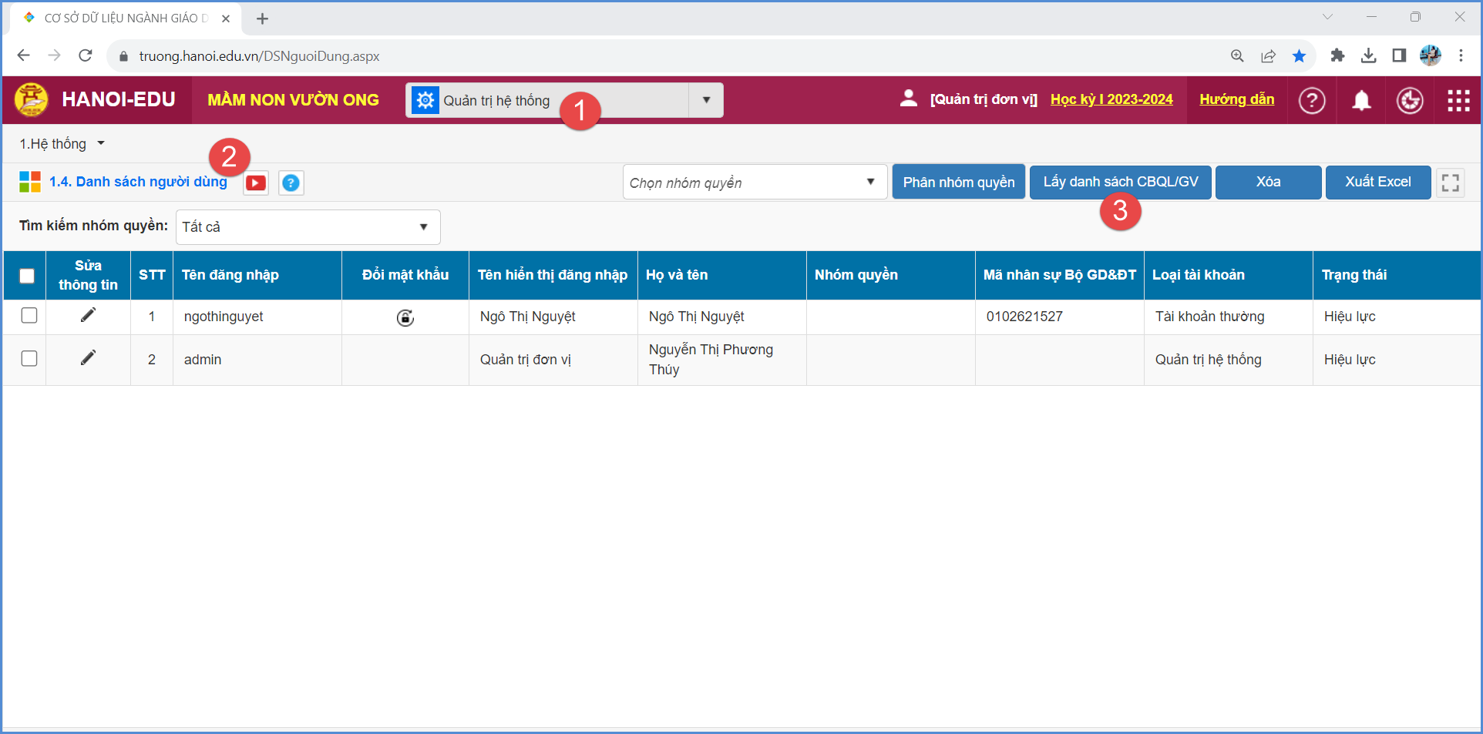

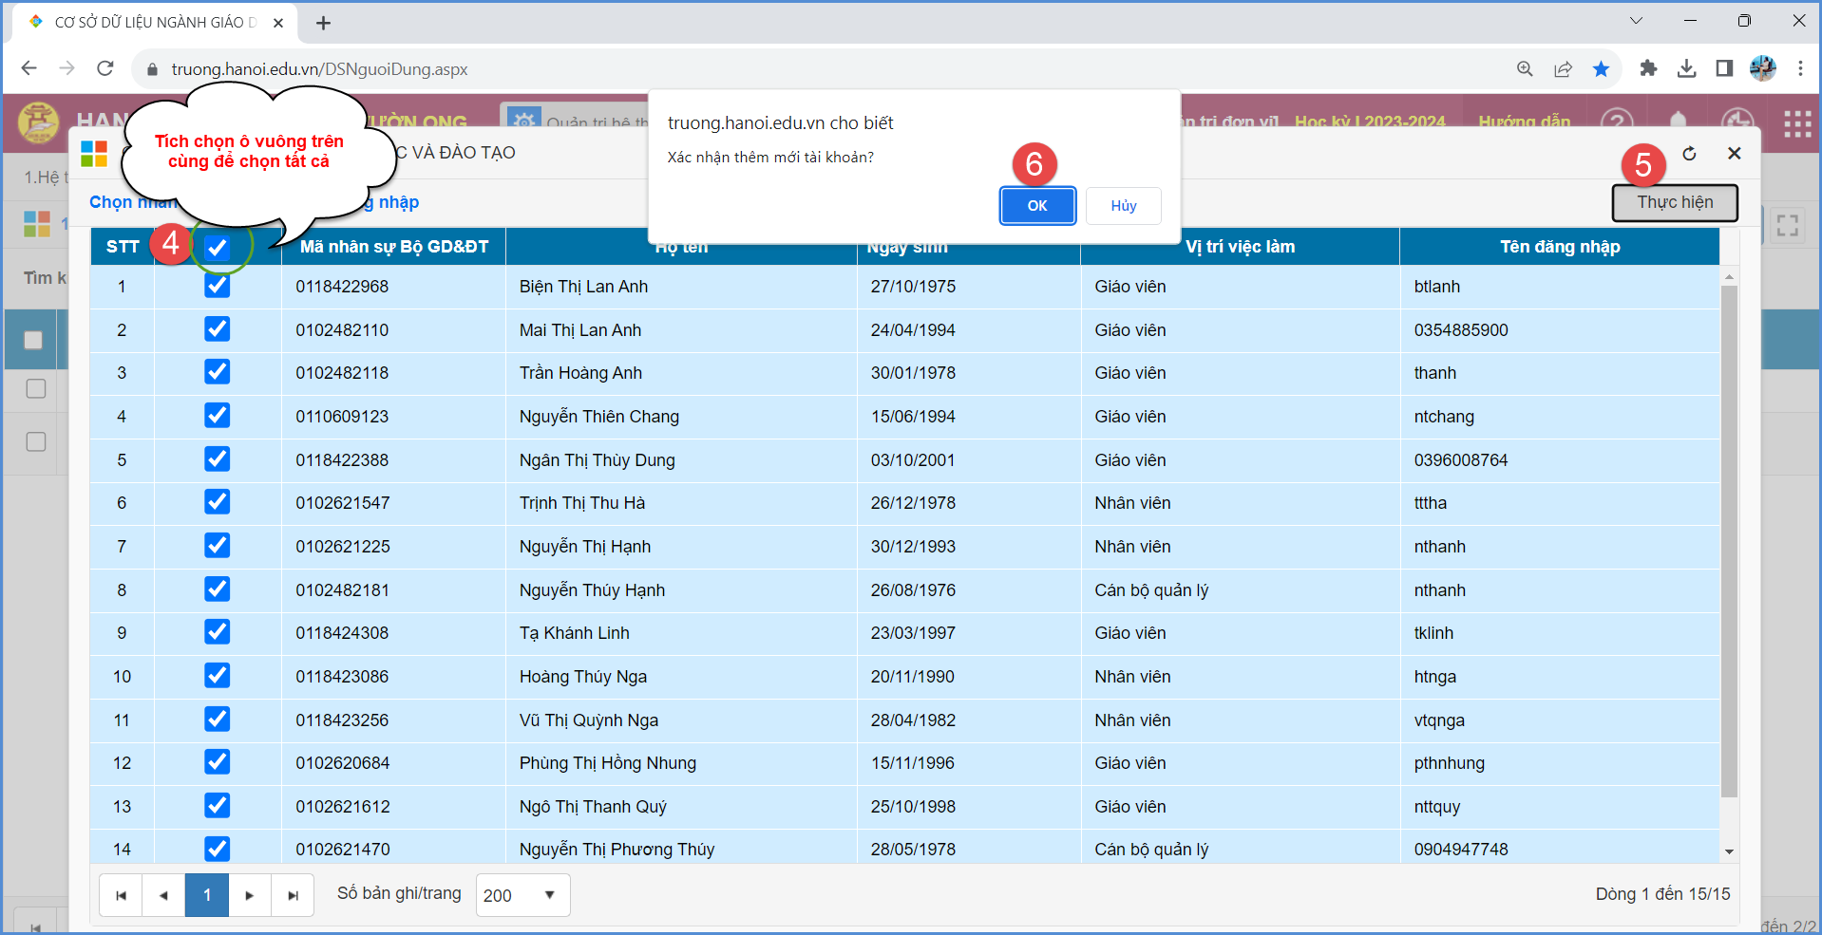

- Thiết lập trạng thái Hiệu lực cho toàn bộ danh sách nhân sự vừa lấy lên (Tích chọn nhân sự - Chọn nhóm quyền và kích nút [Phân nhóm quyền])

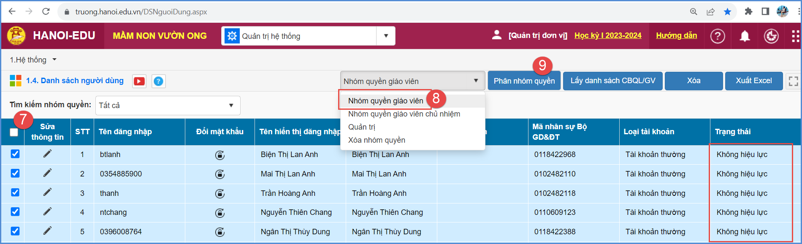

- Tên đăng nhập của GV là SĐT hoặc với những CBGV chưa có SĐT thì sẽ là họ và tên viết thường.
- Mật khẩu: Mật khẩu chung mặc định ban đầu của tất cả CBGV khi lấy lên sẽ chung một MK là 123456789
- CBGV thực hiện đăng nhập và đổi mật khẩu thành công bên CSDL ngành tại địa chỉ http://csdl.hanoi.edu.vn/ sau đó đăng nhập lại bằng chính tài khoản đó tại địa chỉ của PM QLSS https://hsdttruong.qlgd.edu.vn/
- Trường hợp quên tài khoản mật khẩu, GV liên hệ trực tiếp cho QTV (admin) nhà trường để được hỗ trợ tài khoản và mật khẩu.

- Hướng dẫn đăng nhập vào phần mềm quản lý hồ sơ sổ sách điện tử

Mô tả: Sau khi người dùng đã thực hiện đăng nhập và đổi mật khẩu thành công bên phần mềm CSDL ngành. Người dùng thực hiện đăng nhập vào phần mềm quản lý hồ sơ sổ sách điện tử.
Các bước thực hiện như sau:
Bước 1: QTV và CBQL/GV/NV nhà trường truy cập vào quản lý hồ sơ sổ sách điện tử tại địa chỉ: https://hsdttruong.qlgd.edu.vn/
Bước 2: Đăng nhập theo tài khoản cá nhân (giống bên CSDL ngành)

- Hướng dẫn quản trị viên đồng bộ dữ liệu và thiết lập nhóm quyền cho người dùng
  - Phân quyền nhóm người dùng: QTV thực hiện tại mục 5.2. Phân quyền nhóm người dùng menu. Tích vào những mục chức năng cần phân quyền cho nhóm người dùng.
  - Quản lý người dùng
Quản trị viên thực hiện thiết lập nhóm quyền cho nhân sự.
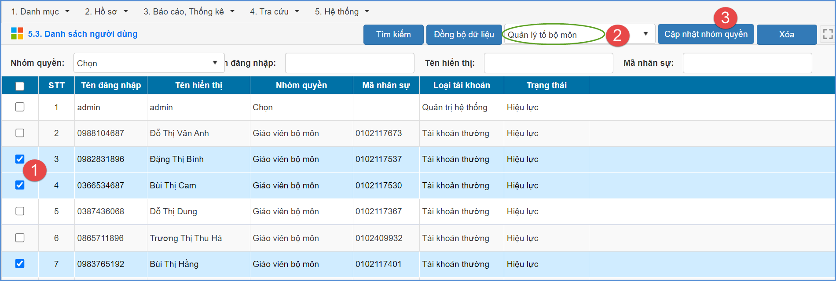
TÀI LIỆU HƯỚNG DẪN
- Hướng dẫn Quản trị viên nhà trường tạo mẫu sổ sách, giáo án điện tử https://tailieu.quangich.com/qigvideo/2088

- Hướng dẫn GV thực hiện trình ký tài liệu: https://tailieu.quangich.com/qigvideo/2089

- Hướng dẫn giáo viên nhà trường tạo chữ ký trên hệ thống https://tailieu.quangich.com/qigvideo/7153

- Hướng dẫn cán bộ phụ trách ký duyệt sổ sách điện tử thực hiện ký duyệt https://tailieu.quangich.com/qigvideo/2090

TRÂN TRỌNG CẢM ƠN!

Thông tin liên hệ hỗ trợ
Mr Long: 0968.941.368
Ms Lan Chi: 0395.215.288
Tổng đài hỗ trợ: 1900 4740

